MILANO MARITTIMA
PERLA DELLA COSTA ROMAGNOLA
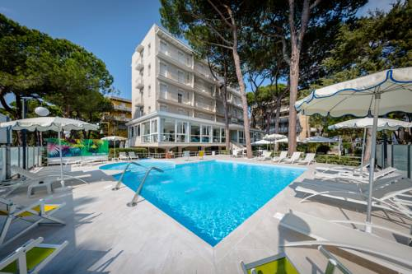 | HOTEL S. MARCO***^{superior}  07 – 20luglio 2019  14 giorni – 13 notti  € 905 per persona
Posizione:L’hotel si trova nella zona dell’Anello del Pino, la più tranquilla di Milano Marittima.
Piscina: Immersa nel verde giardino ti aspetta la piscina con solarium. L’acqua azzurra è perfetta per stare a mollo e giocare, anche insieme ai più piccoli. Per tutti i bambini dell’Hotel infatti c’è una zona meno profonda, adatta a sguazzare in sicurezza.
Spiaggia: a 100 metri dall’hotel con animazione
Possibilià di escursioniin loco
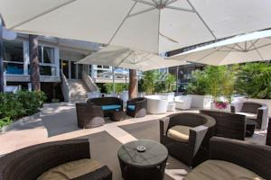
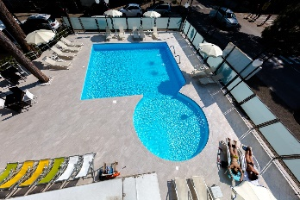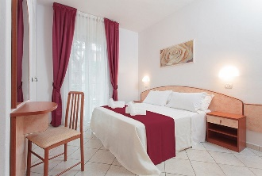
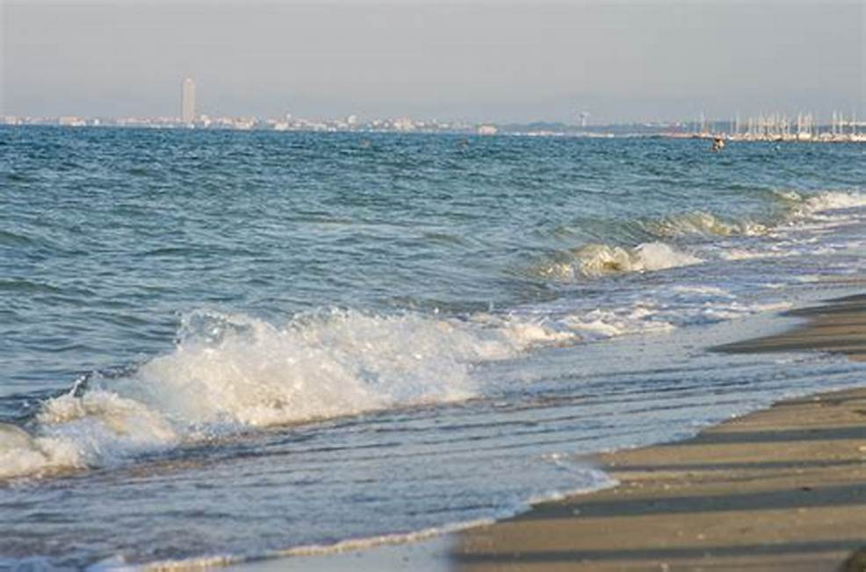 | Il prezzo include:  Trasporto A/R da Ferraraa Milano Marittima  Pensione completa con ½ acqua minerale e ¼ vino  Servizio spiaggia incluso con ombrellone e lettino  Drink di benvenuto  Animazione con musica da ballo la sera  Animazione in spiaggia  Passeggiate con gli animatori dell’hotel
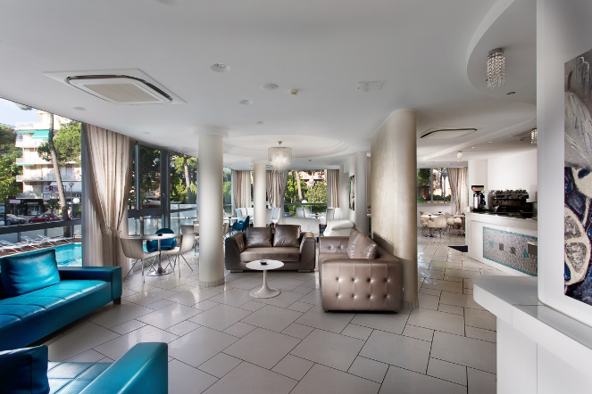 | Supplementi:  Singola € 195  Doppia Uso Singola € 260(disponibilità limitata)  Tassa di soggiorno  Riduzioni in camera con 2 adulti  0-2 anni gratis – culla (se richiesta) € 130  3-10 anni € 460  11-14 anni € 640  dai 15 anni € 780
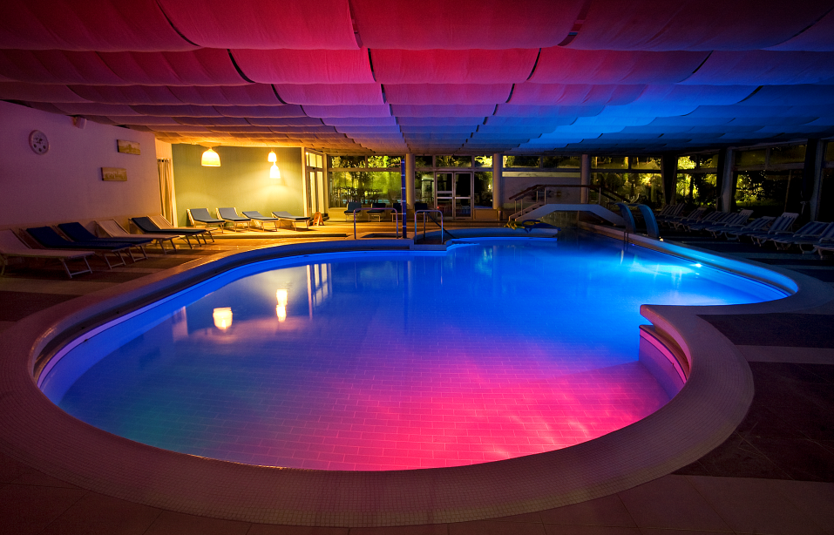
PRENOTAZIONI presso Coordinamento Provinciale Ancescao ( 053293478)aperto il lunedì-martedì-giovevdì-venerdì 9-00-12.30 – CPS Rivana Garden (Maurizio 3495563740)entro il 15/04/2019
con caparra di € 200 al momento della prenotazione e saldo entro il 06/06/2019
(dopo tale data salvo disponibilità)
Dir. Tecnica ABL Viaggi – Padova

